Kebony Character 48×48 mm Konstruktionsholz #1182

Kebony

Eigenschaften

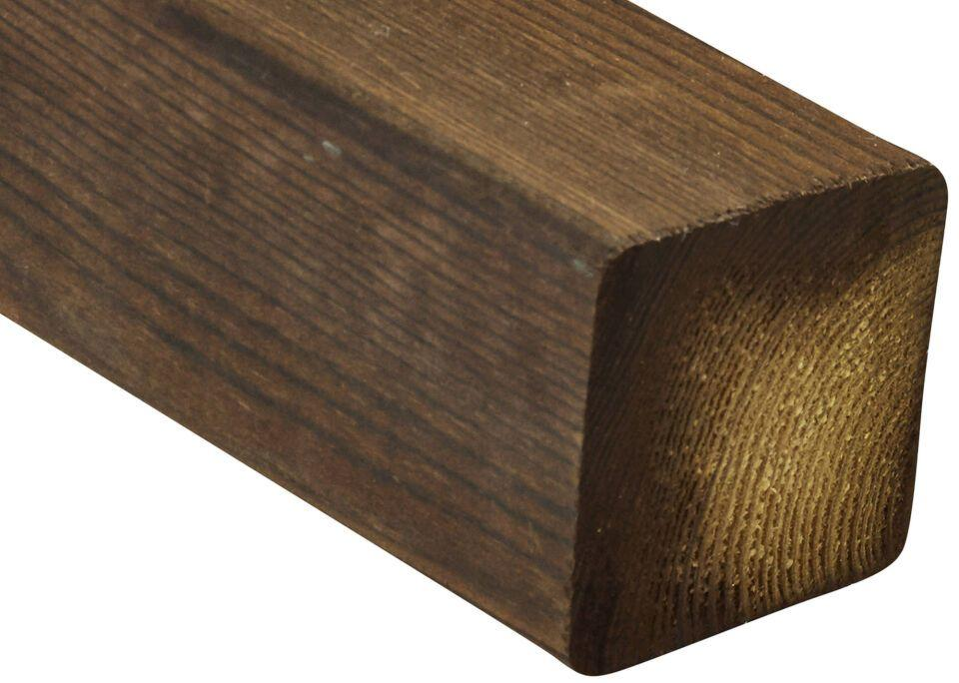

HAN:

1182